Засідання гуртка «Секрети рукоділля»
Керівник гуртка Сухань Людмила Василівна
15.04.2020
Шановні гуртківці!
Сьогодні на занятті ми ознайомимося з класичними техніками виготовлення штучних квітів; виготовимо штучні квіти з тканини та стрічок .

Тема. Класичні та сучасні техніки виготовлення штучних квітів.
Ознайомтесь :
https://opt-ukr.com/articles/661746-persha-poyava-shtuchnih-kvitiv/
https://revolution.allbest.ru/pedagogics/00420466_0.html
https://uk.dikidaycare.com/3474-bouquets-and-compositions-from-artificial-flowers.html
І. Теоретичний блок
До класичних технік виготовлення штучних квітів відносяться техніки виготовлення штучних квітів з тканини, стрічок, ниток і пряжі; воску та паперу; паперу; глини; металу, пір’я тощо. Але найпоширенішими техніками вважають техніки виготовлення штучних квітів з тканини та нетканих матеріалів.
Майстри, які займалися виготовленням квітів користувалися заслуженою повагою і прагнули у своїй роботі до точної передачі образу. Вважалося, що лише той, хто збагнув душу квітки, може передати його образ, свято оберігаючи свої секрети, вони передавали їх лише найдостойнішим.
Класична школа виготовлення квітів з тканини починає свій відлік з 1655 року. Саме в цьому році домініканські монахи вперше стали застосовувати желатин у квітковому ремеслі. Просочування тканини гарячим желатином стало справжньою революцією в мистецтві створення квітів. До цього моменту квіти з тканини в Європі виготовляли шляхом скручування стрічки в клубок або у вигляді плоских розеток, прикрашаючи ними волосся і дамські туалети. Стрічкові розетки зазвичай приховували в собі маленькі скляні резервуари для парфумної води і парфумних масел.
Ченці середньовічної Європи , в основному в Італії та Іспанії, виготовляли штучні квіти в монастирях для потреб храмів; у Франції це мистецтво стало світським, там виникають великі центри ручного виробництва (Париж, Ліон).
Майстри мали секретами унікального ремесла – виготовлення штучних квітів з шовку, воску і паперу, які використовувалися як для прикраси інтер’єру монастирів і храмів, так і для статуй святих. Найбільш затребуваними в той час вважалися троянди, лілії і незабудки.
До кінця 18 століття Італія, Франція, Богемія, Саксонія і Швейцарія стають основними постачальниками штучних квітів, з'являються новації в мистецтві виготовлення квітів із тканини: спеціалізовані інструменти, нові технології фарбування тканин. Протягом 19 століття штучні квіти міцно закріплюються на корсетах, спідницях, капелюшках.
Протягом всього 20 століття мода на штучні квіти то затухала, то з новою силою відроджувалась. До періодів розквіту моди на штучні квіти відносяться кінець 40-х, 50-ті і 80-і роки двадцятого століття.
Зараз шовкові композиції є актуальним аксесуаром не тільки жіночого, але і чоловічого костюма, вони вже давно вийшли за рамки весільних туалетів і простують по найвідоміших подіумах світу в колекціях будинку моди «Шанель», Валентино, Гальяно, Крістіана Лакруа та інших відомих дизайнерів, надаючи їм яскраву індивідуальність.
Штучні квіти використовують не тільки для оздоблення суконь, костюмів чи капелюшків. Ними оформлюють сцени, вітрини, приміщення. У багатьох народів штучні квіти є обов'язковою частиною національного костюма. І ми зараз не можемо собі уявити український національний костюм без віночка зі штучних квітів на головах дівчат.
ІІ. Практичний блок Виготовлення штучних квітів з тканини або стрічки .
На попередньому занятті ми з вами ознайомились з технологією підготовки тканини для виготовлення штучних квітів, а саме, виготовлення розчинів для роботи з тканиною та підкрохмалювання і желатинування тканини.
Сьогодні я пропоную вам виготовити квіти з тканини або шовкових стрічок за вибором. Використовуємо вже підготовлену тканину або стрічки.
Варіант №1 .Виготовлення троянди з шовку
Для виготовлення троянди використовуємо шовкову стрічку або тканину
( атлас, шовк, органза, капрон тощо)

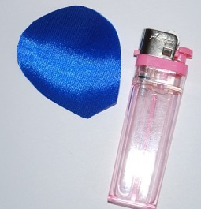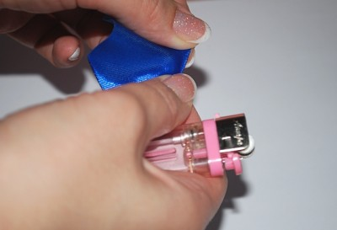
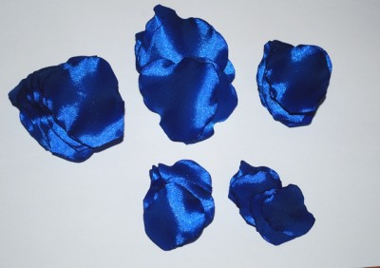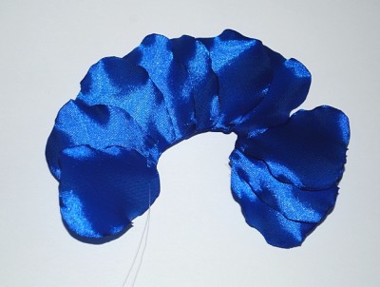
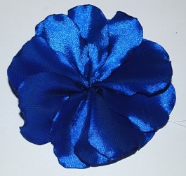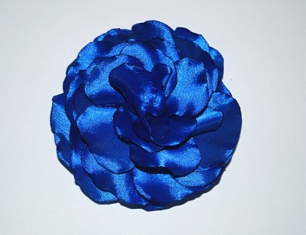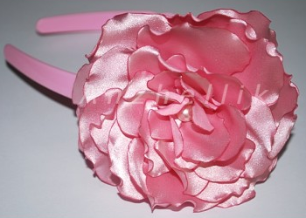
Послідовність виготовлення
- З картону виготовляємо шаблони різної величини.
- З шовку за шаблоном вирізаємо пелюстки ( під кутом 45)
- Обпалюємо пелюстки і розтягуємо по краю . Основу не розтягуємо обпалювати можна за допомогою запальнички або свічки.
4. Пелюстки нанизуємо на голку з ниткою стягуємо .
- Виконуємо декілька шарів з різною величиною пелюсток і з'єднуємо їх .
6. Розправляємо пелюстки.
- В середину пелюстки можна пришити бісер або блискітки.
- Готову квітку нашиваємо на основу.
Примітка : з шовкової стрічки вирізаємо квадрат і без шаблону на око вирізаємо пелюстки різного розміру
Варіант №2 .Виготовлення троянди з шовку
Матеріали та інструменти: стрічки 3-5см шириною різних кольорів, котушкові нитки, голка, ножиці.
Довжина стрічки для пелюстки залежить від ширини і розраховується за формулою
Д п = 2 ширини стрічки + 1 або 2 см.
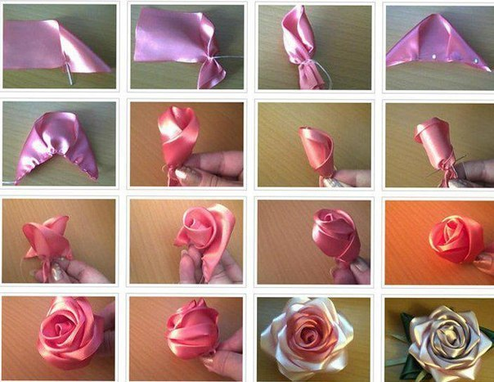

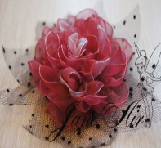
Інструкційна картка № 3. «Троянда»
Матеріали та інструменти: стрічка з органзи шириною 2,5 см, довжиною біля 2 метрів,
сітка для листків, ножиці, голка, нитка.

Послідовність виготовлення:
- Стрічку ділимо приблизно на три частини : 1/3 на серединку, 2/3 на пелюстки основи.
- Вирізаємо на стрічці хвильки.
- Призбираємо по хвильках швом «вперед голка».
- Нарізаємо листочки з сітки – 10 штук.
- Довжина і ширина за вашим задумом або довжина 9-10см, ширина – ½ довжини.
- Вирізаємо основу і закріплюємо на ній листки у формі «віяла».

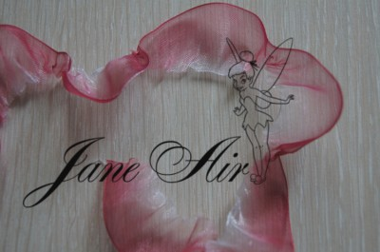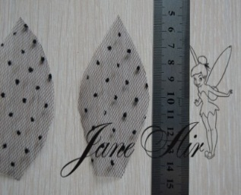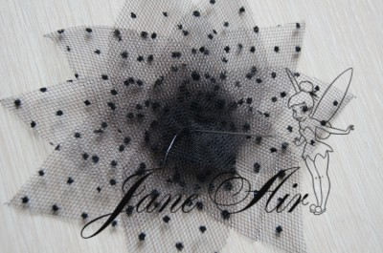
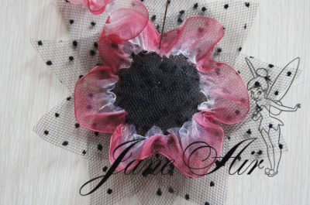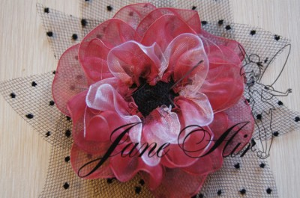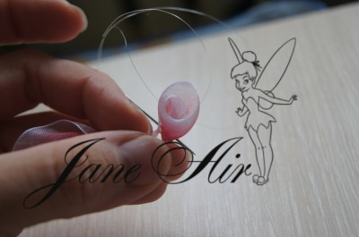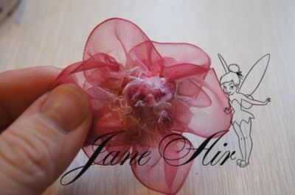
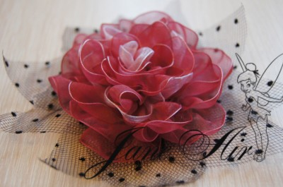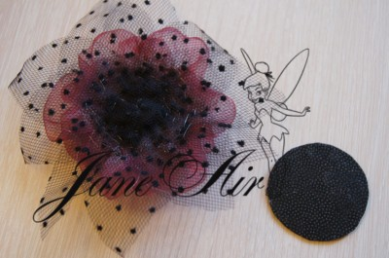
- Починаємо підшивати довгу стрічку до листочків та основи.
- При шитті кожен наступний шар пелюсток здвигаємо до середини .
- Чим більше шарів пелюсток тим пишніша квітка.
- Скручуємо коротку стрічку таким чином, щоб кожен наступний ряд був вищим за попередній.
- Закріплюємо з задньої сторони пелюстки за допомогою ниток.
- Прикріплюємо серединку квітки до основи з пелюстками .
- Утворилась квітка.
- До квітки приклеюємо або пришиваємо тверду основу для закріплення.
Примітка:
Троянду можна виготовити використовуючи два або три види стрічки або стрічки різних кольорів.
Варіант №4 Троянда за допомогою косої смужки тканини
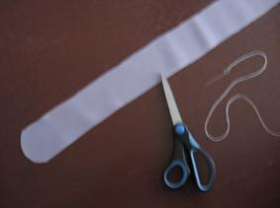
Для цього необхідно:
- Тканину скласти по косій. Місце згину не запрасовувати.
- За допомогою лінійки та милка намітити контури заготовки. Величина заготовки залежить від розміру бажаної квітки. Наприклад, від 20 х 5 смдо 80 х 8 см. Чим тканина тонкіша, тим заготовка довша.
- Зрізати кути косої смужки дугоподібно до згину тканини.
- Зметати по довжині зрізу, злегка стягуючи нитку.
- Скрутити валиком заготовлену тканину, підшити кожен виток.
- Скручувати починати з вузького краю заготовки, щільно уклавши перші внутрішні витки. Наступні витки викладати більш вільно, закріпляючи їх.
- Придати квітці красивої природної форми: охайно виправити пальцями пелюстки, трішки вивернувши їх назовні.
- Під основу квітки можна підшити чи приклеїти невеликий шматочок тканини в тон троянди, котрий приховає нерівності обробки. До нього можна пришити петельку зі стрічки чи прикріпити шпильку.

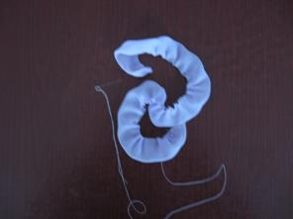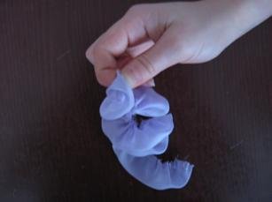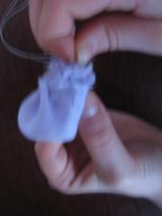
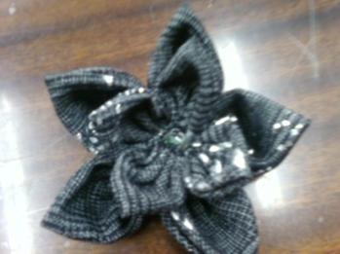
Варіант № 5. Лілія за допомогою складання шматочка тканини
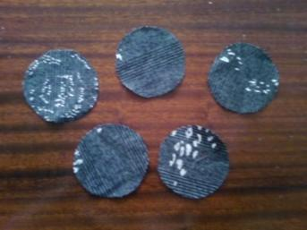
Для цього необхідно:
- Вирізати пелюстки лілії круглої форми.
- Скласти деталі пелюстки вдвоє, а потім ще раз вдвоє. Вийде деталь трикутної форми.
- Зрізи зметати прямими стібками, злегка стягуючи їх.
- З’єднати пелюстки між собою по колу ниткою в колір тканини.
- Середину лілії прикрасити: бісером, ґудзиком чи контрастною тканиною.
- З виворітної сторони пришити або приклеїти основну тканину, прикріпити шпильку.

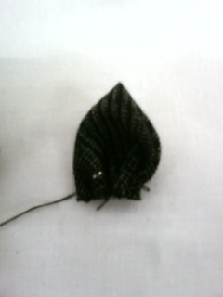

Дякую за співпрацю .

